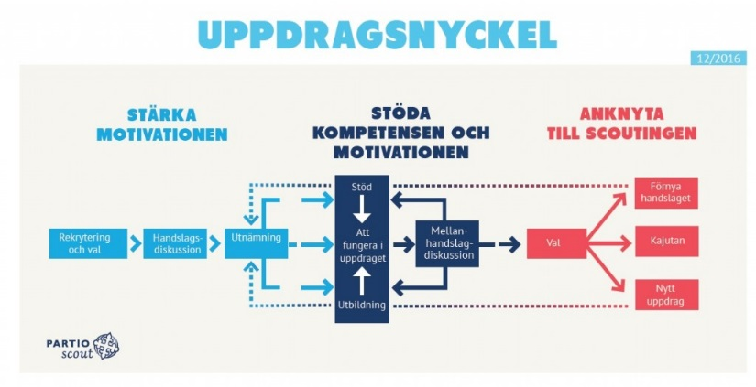
MELLANHANDSLAG

Uppdragstagarens namn:
Uppdrag:
Uppdragsgivarens namn:

Uppdragets innehåll

Hur har du utvecklats inom samverkan, förmåga att visionera, att leda sig själv och förverkliga planer?

Vad vill du ännu lära dig i uppdraget?
Vad skulle du behöva för att förbli motiverad?

Vilka utbildningar skulle du behöva gå för att fungera ännu bättre i ditt uppdrag?

Hur upplever du att stödet du fått i uppdraget fungerat hittills?

Uppdragets längd (start- och slutdatum) | Datum för det avslutande handslaget
Tidsanvändning som uppdraget förutsätter | Tid som finns tillgänglig för uppdraget
Annat viktigt gällande uppdraget

Tid och plats

Uppdragstagaren | Uppdragsgivaren
Handslagsblanketten förvaras av uppdragstagaren och uppdragsgivaren förvarar en kopia.

MELLANHANDSLAG

Som förtroendevald har du rätt att få stöd i ditt uppdrag. Syftet med mellanhandslaget är att stanna upp för en stund och diskutera uppdraget hittills och dess fortsättning.
Utgå gärna från den ursprungliga överenskommelsen för att blicka tillbaka till vad ni förbundit er till. Utöver att ni under diskussionen blickar bakåt funderar ni även på målsättningar för framtiden. Fundera specifikt på målsättningar för uppdraget i sig men också på målsättningar för hur uppdragstagaren kan utveckla sin egen kompetens.
En av målsättningarna är att uppdragstagaren och uppdragsgivaren under handslaget skapar en gemensam uppfattning och får ta del av samma information. För att kunna komma tillbaka till diskussionen kan överenskommelsen också sparas i kuksa.

Hjälpfrågor

Uppdragstagaren utveckling i uppdraget
- Hur har uppdragstagaren utvecklat sitt kunnande i scoutuppdraget, dvs samverkan, förmåga att visionera, att leda sig själv och förverkliga planer
- Vad vill uppdragstagaren ännu lära sig i uppdraget?
- Vilka saker motiverar uppdragstagaren att fungera i uppdraget? Dvs varför vill uppdragstagare fortsätta i uppdraget och vilka saker uppmuntrar hen att göra uppgifterna som hör till uppdraget bra? Vad vill uppdragstagaren ännu få gjort i sitt uppdrag?

Stöd och introduktion
- Finns det någon utbildning som skulle stöda i uppdraget? Om ja, när deltar uppdragstagaren i utbildningen?
- Vilka är de viktigaste stöd- och kontaktpersonerna eller grupperna för att fungera i uppdraget?
- Hur har hen upplevt att stödet i uppdraget varit hittills? Kan uppdragsgivaren stöda mera eller på något annat sätt i uppdraget?

Förutsättningar att verka i uppdraget
- När kommer ni att träffas för det avslutande handslaget? Under det avslutande handslaget diskuteras hurdant uppdrag uppdragsinnehavaren eventuellt framöver vill inneha.
- Har det gått åt lika mycket tid som ni uppskattade ursprungligen till uppdraget?
- Hur mycket tid uppskattar uppdragstagaren att hen har tillgängligt för uppdraget? Om uppskattningarna skiljer sig väldigt mycket från varandra är det bra att redan i det här skedet diskutera uppgifterna, så att båda parter känner att det passar den egna livssituationen och är roligt.

Övrigt
- Har uppdragstagaren eller uppdragsgivare något annat som den vill lyfta fram gällande uppdraget eller något som berör uppdragstagaren?

